****

**澳大利亚阿德莱德大学**

**化学工程与沟通技能项目**

The University of Adelaide

**Chemical Engineering and   
Communication Skills for Chemical Engineers Program**

**一、项目综述**

“化学工程与沟通技能” 项目是由澳大利亚阿德莱德大学英语语言中心联合阿大工程学院共同为化工类专业学生设计的一个短期访学项目，一方面旨在通过系列讲座、实践与实验室参访，为学生提供机会亲身体验澳洲顶级大学的化学工程专业教学；另一方面，通过参加以化学工程为主题的、注重互动与参与式的专业英语课程，学生的专业沟通能力、团队协作技巧与解决问题能力均将得到有效提升，未来将能够更加自信地从事化工领域的研究或职业工作。

全美国际教育协会作为阿德莱德大学在中国的正式授权机构，负责选拔优秀中国大学生，于2025年寒假前往阿德莱德大学参加为期3周的化学工程与沟通技能项目。项目学生将单独成班，由阿大进行统一的学术管理，可获得阿大出具的学习证明，同时体验南澳的特色与文化。

1. **特色与优势**

* 【体验澳洲最优质的工程学院】阿德莱德大学工程专业全球排名第46，其中化学与化学工程均位居世界百强之列；
* 【理论与实践结合的教学方法】以专业英语提升为基础，配合化工专业讲座、实践与参访等多元学习模式，使学习效果最大化；
* 【官方品质保障】学生将在阿德莱德大学正式注册，可享受图书馆等教学资源，并可获得官方成绩单与项目证书；
* 【文化活动体验】学生课余可参加阿大举办的各类活动，体验南澳地区的社会与特色文化。

1. **阿德莱德大学简介**

* 建校于1874年， 是澳大利亚教育史上第三悠久的大学，澳洲著名的公立大学，澳大利亚菁英大学集团 Group of Eight（八大名校联盟）的成员之一；
* 2025年QS世界大学综合排名第82；2025年美国新闻与世界报道全球大学排名第92；化工专业全球排名第52；
* 澳大利亚历史上共有15位诺贝尔奖获得者，其中有5位来自阿德莱德大学。阿德莱德大学具备显著优势的领域包括：酿酒与食品、健康科学、工程、[生物科学](http://baike.baidu.com/item/%E7%94%9F%E7%89%A9%E7%A7%91%E5%AD%A6" \t "_blank)、物理科学、信息技术与电信、环境科学和社会科学；
* 阿德莱德是一座港口城市，南澳大利亚州首府，风景优美，气候温和宜人，治安秩序良好，在英国《经济学家》杂志评选的 “2016年世界最适宜人类居住城市”榜单中，阿德莱德位列第6。

1. **项目详情**

【**课程日期**】

**2025年1月20日 – 2月7日**（3周）

【**课程内容**】

本项目旨在实现以下一些主要的学习目标：

* 体验澳洲顶级大学的化学工程专业教学
* 深入了解化学工程对于日常生活与未来的贡献与影响
* 探索并理解使用原材料制造实用产品所涉及的工程流程
* 分享交流工程领域最新的发展态势与前沿知识
* 强化提升化工领域的专业英语沟通技能

项目为期三周，总共包含54小时授课时间，主要由以下四部分构成：

1. **化学工程专业讲座/研讨（5小时）**

项目将邀请来自阿大工程学院的专家学者，为学生带来五场不同主题的专业讲座，参与讲座的嘉宾预计包括：

|  |  |
| --- | --- |
| Y. Jiao  阿德莱德大学化学工程学院副教授、副院长 | 个人研究领域：能源材料设计、电催化材料、纳米技术等  讲座主题：清洁能源与催化（Clean Energy and Catalysis） |
| Z. Xie  阿德莱德大学电子与机械工程学院教授；前科学、工程和技术学院副院长 | 个人研究领域：生物和仿生材料、表面科学和工程、结构材料与工程材料、材料表征技术等  讲座主题：寻求更坚固、更坚韧的材料（The Quest for Stronger, Tougher Materials） |
| P. Kwong  阿德莱德大学化学工程学院副教授 | 个人研究领域：可持续废物管理、废弃生物质资源回收、污染治理、循环经济  讲座主题：日常垃圾的增值（Value Adding to Our Everyday Wastes） |
| Luis博士  阿德莱德大学化学工程学院讲师 | 个人研究领域：分析生物化学、生物制药工程、生物分子建模与设计、纳米生物技术等  讲座主题：生物制药工程（Biopharmaceutical Engineering） |
| V.Hessel教授研究团队成员 | 讲座主题：空间工程  (Space Engineering) |

1. **实验室参访体验（5小时）**

学生将有机会参观体验阿德莱德大学工程学院的顶尖实验室，并现场观摩实验展示：

1. 化学工程实验室（分析实验室、硕士教学空间、空间研究实验室、单元操作实  
   验室）
2. 电池和生物制药工程实验室
3. 半导体实验室
4. 石墨烯实验室
5. **化学工程实践（5小时）**

学生将分成小组，参与一系列互动式的实践课程学习，将化学工程基础知识与日常产品紧密关联起来。主题包括：

1） 流体力学

2） 可再生能源（燃料电池汽车的生产与竞争）

3） 化学工程（制皂工艺/生产线设计）

4） 制药工程（香水生产工艺）

5） 食品工程（冰淇淋生产工艺）

1. **化学工程沟通技能（39小时）**

本模块旨在帮助项目学生更好地理解掌握化学工程领域的专业术语，同时提升与

加强学生未来从事化学工程专业工作所必须具备的沟通技能，提高他们在国际化学工程

领域与同事开展合作的能力和信心。通过持续的强化学习，学生将能够更好地参与项目

的讲座、实践与参访等不同环节。

项目学生均可获得阿德莱德大学正式注册的学生证，凭借学生证可在项目期内，按校方规定使用学校的校园设施与教育资源，包括图书馆、健身房、活动中心等。课余时间，学生还有机会免费或付费参加语言中心组织的丰富多彩的社会文化活动，比如咖啡社交活动、游览野生动物园、桌游、参观当地博物馆、与阿大学生进行交流互动等。

学生将入住由校方管理并安排的寄宿家庭（含餐），使学生能够更加近距离地体验当地社会文化，迅速提高自己的语言水平。

【**参考日程**】（以校方实际安排为准）

**第一周**

|  |  |
| --- | --- |
| **日期** | **日程安排** |
| 2025/1/19（周末） | 抵达阿德莱德，入住当地寄宿家庭 |
| 2025/1/20（星期一） | 上午：入学欢迎仪式、项目介绍、学生注册、校园参观  下午：化学工程沟通技能 |
| 2025/1/21（星期二） | 上午：化学工程沟通技能  下午：独立研究，完成作业任务 |
| 2025/1/22（星期三） | 上午：化学工程沟通技能  下午：1）专题讲座（一）日常垃圾的增值  2）实践课程（一）流体力学 |
| 2025/1/23（星期四） | 上午：化学工程沟通技能  下午：参访阿大化学工程实验室 |
| 2025/1/24（星期五） | 上午：化学工程沟通技能  下午：独立研究，完成作业任务 |
| 2025/1/25-1/26（周末） | 参加寄宿家庭的活动 |

**第二周**

|  |  |
| --- | --- |
| **日期** | **日程安排** |
| 2025/1/27（星期一） | 上午：化学工程沟通技能  下午：1）专题讲座（二）寻求更坚固、更坚韧的材料  2）实践课程（二）可再生能源（燃料电池汽车的生产与竞争） |
| 2025/1/28（星期二） | 上午：化学工程沟通技能  下午：参访阿大电池和生物制药工程实验室 |
| 2025/1/29（星期三） | 上午：化学工程沟通技能  下午：1）专题讲座（三）生物制药工程  2）实践课程（三）化学工程（制皂工艺/生产线设计） |
| 2025/1/30（星期四） | 上午：化学工程沟通技能  下午：参访阿大半导体实验室 |
| 2025/1/31（星期五） | 上午：化学工程沟通技能  下午：1）专题讲座（四）清洁能源与催化  2）实践课程（四）制药工程（香水生产工艺） |
| 2025/2/1-2/2（周末） | 参加寄宿家庭的活动 |

**第三周**

|  |  |
| --- | --- |
| **日期** | **行程安排** |
| 2025/2/3（星期一） | 上午：化学工程沟通技能  下午：参访阿大石墨烯实验室 |
| 2025/2/4（星期二） | 上午：化学工程沟通技能  下午：独立研究，完成作业任务 |
| 2025/2/5（星期三） | 上午：化学工程沟通技能  下午：1）专题讲座（五）空间工程  2）实践课程（五）食品工程（冰淇淋生产工艺） |
| 2025/2/6（星期四） | 上午：化学工程沟通技能  下午：准备结课展示 |
| 2025/2/7（星期五） | 上午：化学工程沟通技能 – 结课展示  结业仪式并颁发项目证书  下午：自由安排 |
| 2025/2/8（星期六） | 启程回国 |

(注：以上行程安排仅为参考，实际行程安排以最终校方出具的行程为准)

【**项目收获**】

项目学生将由阿德莱德大学进行统一的学术管理与考核。考核方式包括但不限于阅读作业、写作作业、口头展示、课堂参与情况等。

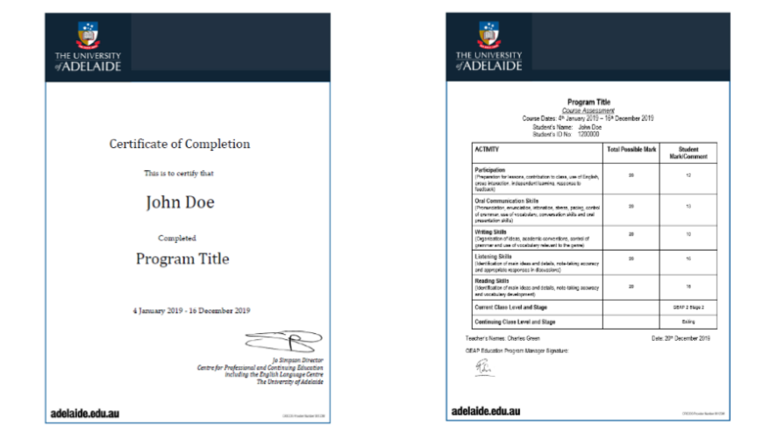顺利完成所有课程，并通过学术考核的学生，将获得阿德莱德大学出具的正式成绩单及学习证明。

图：阿德莱德大学项目证书与成绩单样图

【**项目费用**】

|  |  |
| --- | --- |
| 项目总费用 | 约人民币3.35万元 |
| 费用包括： | 学费、寄宿费用（含三餐与接送机）、项目活动、医疗与意外保险费、和项目服务费 |
| 费用不包括： | 国际机票、签证费、个人花费 |

**五、项目申请**

1. **选拔要求**：英语基础良好，达到雅思5.5，或四级450，六级430；
2. **申请录取：**登录全美国际教育协会网站填写《世界名校访学项目报名表》，
3. **截止日期：**2024年11月1日
4. **项目咨询：**区老师 13711554644

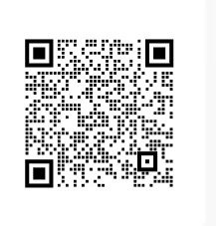

———————————————————————————————————————

全美国际教育协会官网：[www.usiea.org](http://www.usiea.org)

全美国际教育协会官微：全美国际访学微刊

项目邮箱咨询：[visit\_Adelaide@yeah.net](mailto:visit_Adelaide@yeah.net)